Правила школьного этикета
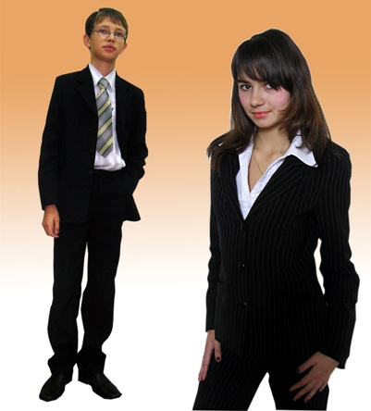
Правила школьного этикета МКОУ "Ульяновская ООШ №2"

1. Внешний вид – наша визитная карточка:
• Ежедневный деловой стиль одежды. Скромность внешнего вида всегда похвальна.
• Сменная обувь должна быть обязательно и соответствовать деловому стилю. Входя в школу, обязательно переобуть сменную обувь.
• Прическа должна так же соответствовать деловому стилю одежды.

2. Доброжелательность – наша визитная карточка.
• Мы доброжелательно относимся друг к другу. Здороваемся.
• Здороваемся со всеми взрослыми, независимо от того, учат они нас или нет.
• Улыбаемся, не ходим с хмурыми лицами. Пусть всегда царит в школе атмосфера радости и гармонии.
• Обращаемся друг к другу по имени.

3. Поведение и дисциплина.
• В школе не сорим, пользуемся урнами как воспитанные люди.
• Бережем школьное имущество и то, что помогли приобрести наши родители. Не раскрашиваем стены, стенды, таблички и т.д.
• Не опаздываем и не прогуливаем уроки.
• В буфете убираем за собой посуду. Пусть в буфете будет уютно всем.
• Не пользуемся во время уроков телефонами и плеерами. Уважительно относимся к педагогам, которые нас учат.
• Ведем себя культурно. Проявляем толерантность ко всем в школе.

4. Наша речь.
• Не повышаем голос и не кричим. С уважением относимся к окружающим и к себе.
• Вежливо разговариваем с взрослыми и между собой.
• Не говорим друг другу плохие слова. Поддерживаем дух доброжелательности и сотрудничества в школе.

5. Общественные места.
• Во время проведения массовых мероприятий входим в актовый зал и столовую без рюкзаков и верхней одежды.
• Не трогаем и не портим чужие вещи.
• На уроке физкультуры в спортзал входим в спортивной форме и спортивной обуви.

6. Наши школьные традиции.
• Обязательно посещаем общешкольные линейки.
• Любим, дорожим и поддерживаем школьные традиции.

